**Disciplina de Engenharia de Software I 2025-1**

**Profa. Dra. Adicinéia A. de Oliveira**

**Sistema P2515 – Aplicativo com serviços remotos de apoio psicológico e social focado em jovens pós-pandemia**

**Documento de Visão e Requisitos**

**Versão 1.0**

**Luan Feitosa Lima Sátiro**

**Paulo Henrique Carvalho de Andrade**

**Paulo Henrique dos Santos Reis**

**Thiago Mecena Silva**

**Histórico de Alterações**

| **Data** | **Versão** | **Descrição** | **Autor(es)** |
| --- | --- | --- | --- |
| *15/06/2025* | *0.5* | *Início do preenchimento da visão e requisitos para o sistema que vai ser construído* | **Luan Feitosa Lima Sátiro**  **Paulo Henrique Carvalho de Andrade**  **Paulo Henrique dos Santos Reis**  **Thiago Mecena Silva** |
| *02/07/2025* | *1.0* | *Término do preenchimento dos requisitos funcionais, não funcionais e inversos e criação de Modelagem de Processos com a Notação BPMN* | **Luan Feitosa Lima Sátiro**  **Paulo Henrique Carvalho de Andrade**  **Paulo Henrique dos Santos Reis**  **Thiago Mecena Silva** |
|  |  |  |  |
|  |  |  |  |
|  |  |  |  |
|  |  |  |  |
|  |  |  |  |

**Sumário**

[**1.** **INTRODUÇÃO 5**](https://docs.google.com/document/d/1qCrGDPeN45mUVTIi3WfaCWDSpwrbOYyX5xCJz6x4Ys8/edit#heading=h.zgkdqdp7jkcw)

[1.1 Objetivo do projeto 5](https://docs.google.com/document/d/1qCrGDPeN45mUVTIi3WfaCWDSpwrbOYyX5xCJz6x4Ys8/edit#heading=h.o4o0q36zxjlp)

[1.2 Escopo do projeto (delimitação do problema a ser resolvido) 5](https://docs.google.com/document/d/1qCrGDPeN45mUVTIi3WfaCWDSpwrbOYyX5xCJz6x4Ys8/edit#heading=h.qe1a3co5b4gt)

[1.3 Método de trabalho 5](https://docs.google.com/document/d/1qCrGDPeN45mUVTIi3WfaCWDSpwrbOYyX5xCJz6x4Ys8/edit#heading=h.z88a5rr2dgr4)

[1.4 Glossário, convenções, termos e abreviações 5](https://docs.google.com/document/d/1qCrGDPeN45mUVTIi3WfaCWDSpwrbOYyX5xCJz6x4Ys8/edit#heading=h.akv1hgipaaby)

**2.** **VISÃO GERAL DO PROBLEMA E PROJETO 5**

[2.1 Principais s*takeholders* e usuários 5](https://docs.google.com/document/d/1qCrGDPeN45mUVTIi3WfaCWDSpwrbOYyX5xCJz6x4Ys8/edit#heading=h.mewn9z4lpn0e)

[2.2 Descrição do problema 6](https://docs.google.com/document/d/1qCrGDPeN45mUVTIi3WfaCWDSpwrbOYyX5xCJz6x4Ys8/edit#heading=h.txu25p7iyok1)

[**3.** **PROSPECÇÃO TECNOLÓGICA E BUSCA DE ANTERIORIDADE 6**](https://docs.google.com/document/d/1qCrGDPeN45mUVTIi3WfaCWDSpwrbOYyX5xCJz6x4Ys8/edit#heading=h.nivt7nuii4cu)

3.1 Prospecção tecnológica e busca de anterioridade 6

[**4.** **ATORES, ESTÓRIAS E REGRAS DE NEGÓCIO 6**](https://docs.google.com/document/d/1qCrGDPeN45mUVTIi3WfaCWDSpwrbOYyX5xCJz6x4Ys8/edit#heading=h.1vz6bw9qp1xj)

4.1 Atores 7

[4.2 Regras de negócio 7](https://docs.google.com/document/d/1qCrGDPeN45mUVTIi3WfaCWDSpwrbOYyX5xCJz6x4Ys8/edit#heading=h.wadyd0amx5lw)

[4.3 Estórias dos usuários 7](https://docs.google.com/document/d/1qCrGDPeN45mUVTIi3WfaCWDSpwrbOYyX5xCJz6x4Ys8/edit#heading=h.27pqctr1ob91)

4.4 Modelo de Negócios 7

[**5.** **REQUISITOS FUNCIONAIS (RF) 8**](https://docs.google.com/document/d/1qCrGDPeN45mUVTIi3WfaCWDSpwrbOYyX5xCJz6x4Ys8/edit#heading=h.crdqd83w98rg)

[*5.1* *<Nome da subseção para agrupar requisitos relacionados>* 8](https://docs.google.com/document/d/1qCrGDPeN45mUVTIi3WfaCWDSpwrbOYyX5xCJz6x4Ys8/edit#heading=h.z2hr3rw5vj00)

[*[RFXX001] <Nome do requisito> 8*](https://docs.google.com/document/d/1qCrGDPeN45mUVTIi3WfaCWDSpwrbOYyX5xCJz6x4Ys8/edit#heading=h.8w64v3lknsfl)

[**6.** **REQUISITOS NÃO-FUNCIONAIS (RNF) 8**](https://docs.google.com/document/d/1qCrGDPeN45mUVTIi3WfaCWDSpwrbOYyX5xCJz6x4Ys8/edit#heading=h.33522j9rsodo)

[6.1 Usabilidade 9](https://docs.google.com/document/d/1qCrGDPeN45mUVTIi3WfaCWDSpwrbOYyX5xCJz6x4Ys8/edit#heading=h.1vks05fw9jvc)

[*[NFUS001] Nome do requisito não-funcional 9*](https://docs.google.com/document/d/1qCrGDPeN45mUVTIi3WfaCWDSpwrbOYyX5xCJz6x4Ys8/edit#heading=h.hxe8tdyugo98)

[*[NFUS002] Nome de outro requisito não-funcional 9*](https://docs.google.com/document/d/1qCrGDPeN45mUVTIi3WfaCWDSpwrbOYyX5xCJz6x4Ys8/edit#heading=h.s5e9a81iixst)

[6.2 Confiabilidade 9](https://docs.google.com/document/d/1qCrGDPeN45mUVTIi3WfaCWDSpwrbOYyX5xCJz6x4Ys8/edit#heading=h.bs0ni8xjgkm1)

[*[NFCO001] Nome do requisito não-funcional 9*](https://docs.google.com/document/d/1qCrGDPeN45mUVTIi3WfaCWDSpwrbOYyX5xCJz6x4Ys8/edit#heading=h.nm1o7a7mmh7d)

[*[NFCO002] Nome de outro requisito não-funcional 10*](https://docs.google.com/document/d/1qCrGDPeN45mUVTIi3WfaCWDSpwrbOYyX5xCJz6x4Ys8/edit#heading=h.x2topzwxtwz8)

[6.3 Desempenho 10](https://docs.google.com/document/d/1qCrGDPeN45mUVTIi3WfaCWDSpwrbOYyX5xCJz6x4Ys8/edit#heading=h.d3om32pthrvj)

[*[NFDM001] Nome do requisito não-funcional 10*](https://docs.google.com/document/d/1qCrGDPeN45mUVTIi3WfaCWDSpwrbOYyX5xCJz6x4Ys8/edit#heading=h.mp5kc4hu9qfq)

[*[NFDM001] Nome de outro requisito não-funcional 10*](https://docs.google.com/document/d/1qCrGDPeN45mUVTIi3WfaCWDSpwrbOYyX5xCJz6x4Ys8/edit#heading=h.da5ba88wq34n)

[6.4 Segurança 10](https://docs.google.com/document/d/1qCrGDPeN45mUVTIi3WfaCWDSpwrbOYyX5xCJz6x4Ys8/edit#heading=h.l6xvyb6o98v9)

[*[NFSG001] Nome do requisito não-funcional 10*](https://docs.google.com/document/d/1qCrGDPeN45mUVTIi3WfaCWDSpwrbOYyX5xCJz6x4Ys8/edit#heading=h.pudeicg8g5z3)

[*[NFSG002] Nome de outro requisito não-funcional 11*](https://docs.google.com/document/d/1qCrGDPeN45mUVTIi3WfaCWDSpwrbOYyX5xCJz6x4Ys8/edit#heading=h.3i4kb33rxh6c)

[6.5 Implantação 11](https://docs.google.com/document/d/1qCrGDPeN45mUVTIi3WfaCWDSpwrbOYyX5xCJz6x4Ys8/edit#heading=h.2u9ab18r04it)

[*[NFIM001] Nome do requisito não-funcional 11*](https://docs.google.com/document/d/1qCrGDPeN45mUVTIi3WfaCWDSpwrbOYyX5xCJz6x4Ys8/edit#heading=h.kq43wxwu2waf)

[*[NFIM002] Nome de outro requisito não-funcional 11*](https://docs.google.com/document/d/1qCrGDPeN45mUVTIi3WfaCWDSpwrbOYyX5xCJz6x4Ys8/edit#heading=h.b086744o4j00)

[6.6 Padrões 11](https://docs.google.com/document/d/1qCrGDPeN45mUVTIi3WfaCWDSpwrbOYyX5xCJz6x4Ys8/edit#heading=h.bkqitl889tjp)

[*[NFPA001] Nome do requisito não-funcional 12*](https://docs.google.com/document/d/1qCrGDPeN45mUVTIi3WfaCWDSpwrbOYyX5xCJz6x4Ys8/edit#heading=h.ialtrlfxoqs3)

[*[NFPA002] Nome de outro requisito não-funcional 12*](https://docs.google.com/document/d/1qCrGDPeN45mUVTIi3WfaCWDSpwrbOYyX5xCJz6x4Ys8/edit#heading=h.y024w9aplls4)

[6.7 Hardware e software 12](https://docs.google.com/document/d/1qCrGDPeN45mUVTIi3WfaCWDSpwrbOYyX5xCJz6x4Ys8/edit#heading=h.5f7mmy85ey2f)

[*[NFHS001] Nome do requisito não-funcional 12*](https://docs.google.com/document/d/1qCrGDPeN45mUVTIi3WfaCWDSpwrbOYyX5xCJz6x4Ys8/edit#heading=h.6c3gog3yimej)

[*[NFHS002] Nome de outro requisito não-funcional 12*](https://docs.google.com/document/d/1qCrGDPeN45mUVTIi3WfaCWDSpwrbOYyX5xCJz6x4Ys8/edit#heading=h.sjj3ld3h566f)

**7.** **ESBOÇO DO PROTÓTIPO DAS TELAS E RELATÓRIOS 13**

**REFERÊNCIAS 13**

1. **Introdução**

Esta seção é utilizada para descrever os objetivos do documento e o público ao qual ele se destina.   
Este documento tem como objetivo descrever a visão, os requisitos funcionais e não funcionais do sistema “P2515 – Aplicativo com serviços remotos de apoio psicológico e social focado em jovens pós-pandemia”. Destina-se aos desenvolvedores, stakeholders, avaliadores acadêmicos e demais interessados na compreensão, avaliação e implementação do sistema.

* 1. **Objetivo do projeto**

Nosso aplicativo consiste em um sistema de tarefas que gamifica atos de manutenção de saúde mental durante o dia a dia, como, por exemplo ; se exercitar, sair com amigos, ter uma boa noite de sono, se alimentar bem, assistir algo que goste e etc...

* 1. **Escopo do projeto (delimitação do problema a ser resolvido)**

*Com a quarentena a pessoa média, e particularmente o jovem, perdeu seu hábito de realizar tarefas que lhe trazem estabilidade mental. Um exemplo principal disso é a socialização, a consequência disso é uma população que sofre cada vez mais com doenças mentais, além de experienciar baixa qualidade de vida. Com isso propomos o nosso sistema de tasks, que busca trazer de volta o hábito, que é algo saudável e se perpetua durante a vida de um jovem.*

* 1. **Método de trabalho**

Programação Orientada a Objetos.

Modelo incrementa, UML e BPMN.

Linguagens:  
 Back-end: Python, JavaScript, NodeJs.

Front-end: HTML, CSS, JavaScript, React, React-Native

Banco de dados: MongoDB, Postgresql, MySQL

* 1. **Glossário, convenções, termos e abreviações**

A correta interpretação deste documento exige o conhecimento de algumas convenções e termos específicos, assim como, abreviações e glossários, que são descritos a seguir.

Gamificação - Uso de elementos de jogos em contextos não relacionados a jogos.   
Hábito sugerido - Tarefa pré-cadastrada baseada em objetivos como sono, estudo, etc. BPMN - Business Process Model and Notation – notação para modelagem de processos de negócio.   
Task - Nome dado a uma tarefa individual atribuída ao usuário.   
LGPD - Lei Geral de Proteção de Dados, regulamenta o uso de dados pessoais no Brasil.

1. **Visão Geral do Problema e Projeto**

Incluir um breve histórico dos setores e áreas envolvidos com o projeto, indicando os principais objetivos, usuários e metas.

O projeto foi idealizado diante do aumento de distúrbios emocionais em jovens no pós-pandemia. Buscamos uma solução digital acessível, leve e empática que incentive pequenas ações diárias voltadas ao autocuidado, promovendo bem-estar contínuo.

* 1. **Principais s*takeholders* e usuários**

| **Papel** | **Responsabilidades** | ***Stakeholders*** |
| --- | --- | --- |
| Desenvolvedor | Desenvolver o software conforme requisitos especificados. | Luan, Thiago, Paulo e Paulo. |
| Orientadora/Cliente | Descrever o problema e necessidades do sistema.  Orientar e avaliar a construção do software. | Profª Drª Adicinéia Oliveira |
| Secretaria de Saúde | Monitorar as informações geradas pelo sistema. | Gestores nos cargos. |
| Centros de ensino | Usuários institucionais. | Professores, coordenadores. |
| Investidores | Analisar de forma externa o andamento do projeto e sua funcionalidade final. | Patrocinadores e instituições de fomento. |

* 1. **Descrição do problema**

**Quem é afetado?** Jovens de 16 a 24 anos com dificuldades de saúde mental no pós-pandemia. **Impacto:** Redução de produtividade, aumento da ansiedade, isolamento. **Necessidade do cliente:** Incentivar hábitos saudáveis de forma leve, gamificada e acessível. **Solução:** Aplicativo que propõe tarefas diárias, registra progresso e oferece apoio informativo. **Diferenciais:** Design empático, linguagem acessível, uso de micro-metas, compatibilidade offline. **Riscos:** Baixa adesão, abandono precoce, resistência tecnológica.

1. **Prospecção tecnológica e busca de anterioridade**

Essa seção apresenta como os sistemas e subsistemas da organização estão relacionados atualmente e quais serão os subsistemas depois de terminado o desenvolvimento da solução proposta, bem como, o levantamento das soluções similares que existem no mercado.

* 1. **Prospecção tecnológica e busca de anterioridade**

### 1. Headspace: Meditação e Mindfulness para uma Mente Calma

O Headspace é um dos aplicativos de meditação e mindfulness mais conhecidos do mundo, e sua abordagem amigável o torna especialmente atraente para os jovens.

**Pontos Positivos:**

* **Conteúdo Acessível e Diverso:** Oferece centenas de meditações guiadas com temas variados, desde "Lidando com a Ansiedade" e "Melhorando o Sono" até "Foco" e "Autoestima". As sessões são curtas, começando com apenas alguns minutos, o que facilita a adesão de iniciantes.
* **Linguagem Jovem e Animações Lúdicas:** O app utiliza uma linguagem simples e animações explicativas que desmistificam a meditação, tornando-a menos intimidante e mais engajadora para o público jovem.
* **Conteúdo Específico para Adolescentes:** O Headspace possui uma seção dedicada aos adolescentes, com meditações e exercícios que abordam questões pertinentes a essa faixa etária, como estresse escolar, pressão social e mudanças corporais.
* **Foco na Redução do Estresse e Ansiedade:** Em um período de incertezas, as técnicas de respiração e mindfulness ensinadas no app são ferramentas práticas e eficazes para que os jovens aprendam a gerenciar o estresse e a ansiedade do dia a dia.
* **Melhora do Sono:** A seção "Sleepcasts" oferece histórias relaxantes, paisagens sonoras e meditações projetadas para acalmar a mente e promover uma noite de sono mais reparador, um ponto crucial para a saúde mental e física dos jovens.

**Link:** [Headspace: Sono e Meditação na App Store](https://apps.apple.com/br/app/headspace-sono-e-medita%C3%A7%C3%A3o/id493145008)

### 2. Habitica: Transformando Hábitos em um Jogo de RPG

Para os jovens que se sentem motivados por jogos e recompensas, o Habitica oferece uma abordagem única e divertida para a construção de hábitos.

**Pontos Positivos:**

* **Gamificação Envolvente:** O app transforma a lista de tarefas e a criação de hábitos em um jogo de RPG (Role-Playing Game). O usuário cria um avatar que sobe de nível e ganha recompensas (como armaduras e mascotes) ao completar suas tarefas da vida real.
* **Senso de Realização e Progresso:** A mecânica do jogo proporciona um feedback visual e imediato do progresso, o que gera um forte senso de realização e motivação para continuar.
* **Responsabilidade Social:** Os usuários podem se juntar a "guildas" e participar de "missões" com amigos. Essa dimensão social cria um senso de responsabilidade compartilhada, onde o sucesso do grupo depende do comprometimento individual de cada um com seus hábitos.
* **Flexibilidade e Personalização:** É possível criar tarefas diárias, hábitos positivos (que dão recompensas) e hábitos negativos (que causam "dano" ao personagem quando realizados). A personalização permite que o jovem foque nos objetivos que são mais importantes para ele.
* **Combate à Procrastinação:** Ao transformar tarefas chatas em parte de um jogo, o Habitica torna o ato de cumpri-las mais prazeroso, ajudando a combater a procrastinação de forma lúdica.

**Link:** [Habitica: Gamified Taskmanager na App Store](https://apps.apple.com/br/app/habitica-gamified-taskmanager/id994882113)

### 3. Fabulous: A Ciência por Trás da Rotina Perfeita

Desenvolvido no Centro de Comportamento Avançado da Universidade Duke, o Fabulous utiliza uma abordagem científica para ajudar os usuários a construir rotinas saudáveis e duradouras.

**Pontos Positivos:**

* **Abordagem Baseada na Ciência:** O aplicativo se baseia em princípios da ciência comportamental para guiar o usuário na criação de rituais, começando com pequenos hábitos e construindo gradualmente rotinas mais complexas.
* **Estrutura e Orientação:** O Fabulous oferece "jornadas" pré-definidas com objetivos específicos, como "Ter mais energia", "Dormir melhor" ou "Se concentrar mais". Essa estrutura fornece um caminho claro e orientado para os jovens que não sabem por onde começar.
* **Design Inspirador e Relaxante:** A interface do aplicativo é visualmente agradável e utiliza uma linguagem motivacional e positiva, criando uma experiência de usuário encorajadora.
* **Foco Holístico no Bem-Estar:** O Fabulous não se limita a um único aspecto da vida. Ele incentiva a criação de uma rotina matinal, uma tarde de trabalho focado e um ritual noturno relaxante, promovendo um equilíbrio saudável ao longo do dia.
* **Cartas e Desafios:** Além das rotinas, o app oferece "cartas" com conselhos e insights baseados em pesquisas, e "desafios" para incentivar a experimentação de novas atividades saudáveis.

**Link:** [Fabulous: Rotinas Diárias na App Store](https://apps.apple.com/br/app/fabulous-rotinas-di%C3%A1rias/id1203637303)

### 4. COVID Coach: Ferramentas de Saúde Mental para Tempos de Crise

Criado pelo Departamento de Assuntos de Veteranos dos EUA, o COVID Coach é um aplicativo gratuito projetado especificamente para apoiar a saúde mental durante e após a pandemia.

**Pontos Positivos:**

* **Foco Direto no Pós-Pandemia:** O aplicativo aborda diretamente os desafios mentais e emocionais decorrentes da pandemia, como estresse, ansiedade, isolamento e luto.
* **Ferramentas de Gerenciamento de Estresse:** Oferece uma variedade de ferramentas práticas para lidar com o estresse, incluindo exercícios de relaxamento, meditações de atenção plena e atividades para gerenciar a ansiedade.
* **Rastreamento de Humor e Bem-Estar:** Permite que os usuários monitorem seu humor e bem-estar ao longo do tempo, ajudando-os a identificar padrões e a entender melhor suas próprias necessidades de saúde mental.
* **Conteúdo Educacional:** Fornece informações e psicoeducação sobre como lidar com os desafios da pandemia, ajudando os jovens a se sentirem mais informados e no controle de sua saúde mental.
* **Gratuito e Acessível:** Por ser um recurso gratuito, o COVID Coach remove barreiras financeiras e torna o apoio à saúde mental mais acessível a todos os jovens que precisam.

**Link:** [COVID Coach na App Store](https://apps.apple.com/br/app/covid-coach/id1504705038)

1. **Atores, Estórias e Regras de Negócio**

* 1. **Atores**

Essa seção apresenta todos os atores da aplicação. Cada ator representa um papel particular de usuário da aplicação. Porém, além de representar pessoas, os atores também podem ser dispositivos de hardware ou até outras aplicações que devam trocar informações com a aplicação a ser desenvolvida. A lista a seguir descreve brevemente cada ator da aplicação.

| **Ator** | **Descrição** |
| --- | --- |
| *Usuário Jovem (Usuário principal)* | *Adolescentes e jovens adultos (entre 16 e 24 anos) que sentiram o impacto da pandemia em sua saúde mental, rotina de estudos, vida social e bem-estar geral. Eles buscam formas de retomar o controle de suas vidas, estabelecer rotinas mais saudáveis e lidar com sentimentos de ansiedade e isolamento(Generalizado)* |
| *Guardião (Pai, Mãe ou Responsável)* | *Pais ou responsáveis que se preocupam com o bem-estar de seus filhos e procuram ferramentas para apoiá-los de maneira não invasiva. Eles desejam entender os desafios que os jovens enfrentam e incentivá-los a adotar práticas mais saudáveis(Generalizado)* |
| *Profissional de Apoio (Psicólogo, Terapeuta ou Orientador)* | *Profissionais da saúde mental ou educacional que acompanham o jovem e podem utilizar os dados e o progresso do aplicativo como um complemento ao seu trabalho terapêutico ou de orientação(Generalizado)* |
| *Administrador do Sistema* | *Responsável por gerenciar usuários, corrigir problemas e manter o sistema funcionando(Generalizado)* |
| *Banco de Dados* | *Componente técnico responsável por armazenar todas as tarefas e dados dos usuários(Generalizado)* |

* 1. **Regras de negócio**

| **#** | **Atividade** | **Regra de Negócio** |
| --- | --- | --- |
|  |  |  |
| RN01 | Onboarding Empático e sem Pressão | O processo de cadastro e configuração inicial deve ser leve e convidativo. Em vez de focar em metas ambiciosas, o app deve iniciar com perguntas sobre o estado emocional atual do jovem ("Como você tem se sentido ultimamente?") e seus objetivos em áreas como "bem-estar mental", "organização pessoal" e "conexão social". |
| RN02 | Cadastrar usuário | Cada e-mail só pode ter acesso a um usuário e cada nome de usuário deve ser único. |
| RN03 | Definição de Metas "Micro" e Flexíveis. | O aplicativo deve incentivar o estabelecimento de hábitos pequenos e alcançáveis, baseados no princípio dos "Pequenos Hábitos" de B.J. Fogg. Por exemplo, em vez de "meditar por 30 minutos", a sugestão inicial pode ser "respirar fundo por um minuto". As metas devem ser facilmente ajustáveis, permitindo que o usuário adapte seus planos a dias bons e ruins sem se sentir culpado. |
| RN04 | Foco na Jornada, Não Apenas no Resultado. | O app deve valorizar o esforço e a consistência, não apenas a perfeição. A linguagem utilizada deve ser de apoio e encorajamento, evitando mensagens punitivas em caso de falhas. |
| RN05 | Cadastrar tarefa | Cada tarefa tem que ter obrigatoriamente um título, uma prioridade(baixa, média, alta), uma data de início e uma data de conclusão. |
| RN06 | Gamificação | Cada tarefa vai conceder uma certa quantidade de pontos diários para que seu nível melhore consecutivamente. |
| RN07 | Login | O acesso a conta só é permitido mediante a combinação correta de e-mail e senha cadastrados e verificados. |
| RN08 | Canais de Ajuda e Suporte Acessíveis. | O aplicativo deve fornecer acesso fácil a informações de contato de linhas de apoio e serviços de saúde mental profissionais, deixando claro que não substitui a terapia. |
| RN09 | Privacidade em Primeiro Lugar **.** | A política de privacidade deve ser transparente e de fácil compreensão. Os dados de saúde dos usuários jamais devem ser vendidos ou compartilhados com terceiros para fins de publicidade. O app deve ser compatível com as leis de proteção de dados. |
| RN10 | Biblioteca de Hábitos Sugeridos e Personalizáveis. | O aplicativo deve oferecer uma biblioteca de hábitos pré-definidos, categorizados por áreas de foco (ex: "Reduzir a Ansiedade", "Melhorar o Sono", "Conectar-se com Amigos"). Cada sugestão deve vir com uma breve explicação de seus benefícios. O usuário deve ter total liberdade para criar e personalizar seus próprios hábitos |

* 1. **Estórias dos usuários**

| Nº | **Como** <tipo de usuário> | **Eu gostaria de** <realizar alguma tarefa> | **pois eu quero** <atingir algum objetivo> |
| --- | --- | --- | --- |
| 1 | *Usuário Jovem* | criar uma rotina matinal simples e personalizável | começar meu dia com mais energia e menos ansiedade |
| 2 | *Usuário Jovem* | definir metas de estudo realistas e registrar meu progresso | sentir mais motivado e no controle do meu aprendizado |
| 3 | *Usuário Jovem* | receber sugestões de atividades sociais offline e registrar minhas interações. | poder gradualmente reconstruir minhas conexões sociais |
| 4 | *Usuário Jovem* | ter acesso a trilhas de hábitos pré-definidas com foco em "bem-estar mental", "rotina de estudos" ou "vida ativa" | ter um ponto de partida claro |
| 5 | *Pai/Mãe* | ter uma visão geral e não detalhada do progresso do meu filho (ex: hábitos concluídos, sem ver o conteúdo específico) | poder oferecer apoio e incentivo sem invadir sua privacidade |
| 6 | *Guardião* | poder sugerir um novo hábito de forma amigável através do app (que o jovem pode aceitar ou não) | incentivar atividades em família ou ao ar livre. |
| 7 | *Psicólogo* | que meu paciente tenha a opção de compartilhar seu diário de humor e progresso de hábitos comigo | ter insights valiosos para nossas sessões. |
| 8 | *Terapeuta* | poder sugerir "tarefas de casa" personalizadas através do aplicativo, como a prática de um novo hábito | que o acompanhamento terapêutico se estenda para o dia a dia do paciente. |
| 9 | *Orientador Educacional* | poder visualizar o progresso de metas de estudo de um aluno (com sua permissão) | poder oferecer um suporte mais direcionado e eficaz |

* 1. **Modelo de Negócios**

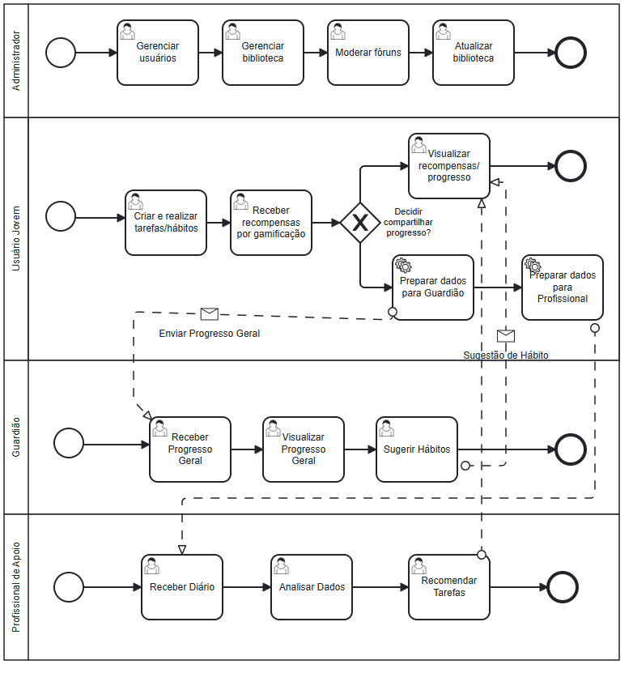

1. **Requisitos Funcionais (RF)**

Essa seção apresenta todos os requisitos funcionais da aplicação, que devem ser identificados e mapeados a partir das histórias identificadas. Incluir a planilha com as histórias dos usuários.

* 1. ***Gestão de Conta e Perfil [RF01]***

**[RF01001]Login**

| **Prioridade:** | **X** | Essencial | **☐** | Importante | **☐** | Desejável |
| --- | --- | --- | --- | --- | --- | --- |
| **Ator(es):** | *Jovem* | | | | | |
| **Requisitos associados:** | RN07 (Regra de negócio: acesso com e-mail e senha verificados)  [NFSG001] (Segurança – Localidade)  [NFSG002] (Segurança – Dados sensíveis) | | | | | |
| **Objetivo:** | Permitir acesso do aplicativo | | | | | |

**[RF01002] *Cadastro de usuário***

| **Prioridade:** | **X** | Essencial | **☐** | Importante | **☐** | Desejável |
| --- | --- | --- | --- | --- | --- | --- |
| **Ator(es):** | *Jovem* | | | | | |
| **Requisitos associados:** | RN01 (Onboarding empático)  RN02 (E-mail e nome de usuário únicos)  [NFCO002] (Política de privacidade)  [NFSG002] (Criptografia de dados)  [NFPA001] (LGPD) | | | | | |
| **Objetivo:** | O sistema deve conduzir o usuário por um processo de onboarding inicial para coletar informações sobre seu estado emocional e áreas de interesse (bem-estar, organização, social, etc.) | | | | | |

**[RF01003] *Personalização de Perfil***

| **Prioridade:** | **☐** | Essencial | **☐** | Importante | **X** | Desejável |
| --- | --- | --- | --- | --- | --- | --- |
| **Ator(es):** | *Jovem* | | | | | |
| **Requisitos associados:** | RN01 (Onboarding empático)  RN04 (Foco na jornada)  [NFUS002] (Interface limpa)  [NFUS003] (Linguagem empática) | | | | | |
| **Objetivo:** | O sistema deve permitir que o usuário personalize seu perfil, incluindo um avatar (ou imagem) e um nome de usuário (que pode ser um apelido) | | | | | |

**[RF01004] *Redefinição de Senha***

| **Prioridade:** | **X** | Essencial | **☐** | Importante | **☐** | Desejável |
| --- | --- | --- | --- | --- | --- | --- |
| **Ator(es):** | *Administrador do Sistema* | | | | | |
| **Requisitos associados:** | [NFSG002] (Criptografia)  [NFPA001] (LGPD) | | | | | |
| **Objetivo:** | O sistema deve permitir que o usuário redefina sua senha | | | | | |

* 1. ***Gestão de Hábitos [RF02]***

**[RF02001]Registrar o progresso do usuário**

| **Prioridade:** | **X** | Essencial | **☐** | Importante | **☐** | Desejável |
| --- | --- | --- | --- | --- | --- | --- |
| **Ator(es):** | *Jovem* | | | | | |
| **Requisitos associados:** | RN06 (Gamificação)  [NFUS001] (Porcentagem de tarefas)  [NFDM001] (Tempo de resposta)  [NFDM002] (Offline)  [NFSG001] (Localidade dos dados) | | | | | |
| **Objetivo:** | Gamificar o uso do aplicativo, tornando-o mais engajante | | | | | |

**[RF02002]Registrar a conclusão de tarefa do usuário**

| **Prioridade:** | **X** | Essencial | **☐** | Importante | **☐** | Desejável |
| --- | --- | --- | --- | --- | --- | --- |
| **Ator(es):** | *Jovem* | | | | | |
| **Requisitos associados:** | RN06 (Gamificação)  [NFUS001] (Porcentagem de tarefas)  [NFDM001], [NFDM002], [NFSG001] | | | | | |
| **Objetivo:** | Marcar as tarefas realizadas pelo usuário como concluídas | | | | | |

**[RF02003]Registrar as tarefas do usuário**

| **Prioridade:** | **X** | Essencial | **☐** | Importante | **☐** | Desejável |
| --- | --- | --- | --- | --- | --- | --- |
| **Ator(es):** | *Jovem* | | | | | |
| **Requisitos associados:** | RN05 (Obrigatoriedade de título, prioridade, datas)  [NFUS001], [NFDM001], [NFDM002] | | | | | |
| **Objetivo:** | Motivar o usuário a cumprir sua rotina | | | | | |

**[RF02004] *Adição de algum hábito sugerido***

| **Prioridade:** | **☐** | Essencial | **☐** | Importante | **X** | Desejável |
| --- | --- | --- | --- | --- | --- | --- |
| **Ator(es):** | *Jovem* | | | | | |
| **Requisitos associados:** | RN10 (Biblioteca de hábitos)  [NFUS002], [NFUS003], [NFDM001] | | | | | |
| **Objetivo:** | O sistema deve permitir que o usuário adicione um hábito da biblioteca à sua lista pessoal. | | | | | |

**[RF02005]Editar as tarefas do usuário**

| **Prioridade:** | **X** | Essencial | **☐** | Importante | **☐** | Desejável |
| --- | --- | --- | --- | --- | --- | --- |
| **Ator(es):** | *Jovem* | | | | | |
| **Requisitos associados:** | RN05 (Editar dados da tarefa)  [NFDM001], [NFSG001] | | | | | |
| **Objetivo:** | O sistema deve permitir que o usuário edite, pause ou exclua um hábito existente. | | | | | |

* 1. ***Rastreamento e Visualização de Progresso [RF03]***

**[RF03001] *Painel para a visualização de progresso***

| **Prioridade:** | **☐** | Essencial | **X** | Importante | **☐** | Desejável |
| --- | --- | --- | --- | --- | --- | --- |
| **Ator(es):** | *Administrador do Sistema, Profissional de Apoio, Guardião* | | | | | |
| **Requisitos associados:** | RN04 (Foco na jornada)  [NFUS001], [NFDM001], [NFDM002] | | | | | |
| **Objetivo:** | O sistema deve exibir um painel (dashboard) com os hábitos do dia e o progresso geral | | | | | |

**[RF03002]Rastrear a condição física e mental do usuário**

| **Prioridade:** | **X** | Essencial | **☐** | Importante | **☐** | Desejável |
| --- | --- | --- | --- | --- | --- | --- |
| **Ator(es):** | *Jovem, , Administrador do Sistema* | | | | | |
| **Requisitos associados:** | RN03 (Metas micro e flexíveis)  [NFCO002] (Política de privacidade)  [NFSG001], [NFSG002]  [NFDM002] (Offline) | | | | | |
| **Objetivo:** | Permitir uma avaliação, tanto pelo usuário quanto pelos desenvolvedores, da efetividade do aplicativo | | | | | |

* 1. ***Conteúdo e Suporte [RF04]***

**[RF04001] *Biblioteca com hábitos sugeridos***

| **Prioridade:** | **☐** | Essencial | **☐** | Importante | **X** | Desejável |
| --- | --- | --- | --- | --- | --- | --- |
| **Ator(es):** | *Profissional de Apoio* | | | | | |
| **Requisitos associados:** | RN10 (Biblioteca e personalização)  [NFUS002], [NFUS003], [NFDM001] | | | | | |
| **Objetivo:** | O sistema deve apresentar uma biblioteca de hábitos sugeridos, categorizados por objetivos (ex: "Reduzir Ansiedade", "Foco nos Estudos") | | | | | |

**[RF04002] *Fornecer contatos de profissionais***

| **Prioridade:** | **X** | Essencial | **☐** | Importante | **☐** | Desejável |
| --- | --- | --- | --- | --- | --- | --- |
| **Ator(es):** | *Profissional de Apoio* | | | | | |
| **Requisitos associados:** | RN08 (Canais de ajuda acessíveis)  [NFPA001], [NFUS002] | | | | | |
| **Objetivo:** | O sistema deve exibir uma página com links e contatos de linhas de apoio e serviços de saúde mental profissional. | | | | | |

**[RF04003] *Interface Administrativa***

| **Prioridade:** | **X** | Essencial | **☐** | Importante | **☐** | Desejável |
| --- | --- | --- | --- | --- | --- | --- |
| **Ator(es):** | *Administrador do Sistema* | | | | | |
| **Requisitos associados:** | [FDM001], [NFHS002], [NFPA001] | | | | | |
| **Objetivo:** | O sistema deve ter uma interface administrativa para que moderadores possam gerenciar o conteúdo da biblioteca e moderar os fóruns da comunidade. | | | | | |

1. **Requisitos Não-Funcionais (RNF)**

Nesta seção estão descritos os requisitos não funcionais da solução.

* 1. **Usabilidade**

Esta seção descreve os requisitos não-funcionais associados à facilidade de uso da aplicação.

**[NFUS001] *Porcentagem de tarefas concluídas***

*O aplicativo deve registrar a porcentagem de tarefas diárias concluídas pelo usuário.*

| **Prioridade:** | **☐** | Essencial | **X** | Importante | **☐** | Desejável |
| --- | --- | --- | --- | --- | --- | --- |
| **Requisitos funcionais associados:** | [RF02001] Registrar progresso do usuário → a conclusão das tarefas impacta diretamente esse percentual  [RF02002] Registrar conclusão de tarefa → determina quando uma tarefa foi finalizada, alterando a métrica de desempenho do dia.  [RF03001] Painel de progresso → o percentual será exibido nesse painel | | | | | |

**[NFUS002] *Interface***

*A interface do usuário deve ser intuitiva, limpa e minimalista, evitando sobrecarga de informação para não gerar ansiedade.*

| **Prioridade:** | **☐** | Essencial | **X** | Importante | **☐** | Desejável |
| --- | --- | --- | --- | --- | --- | --- |
| **Requisitos funcionais associados:** | [RF 01003] Personalização de Perfil → exige navegação intuitiva para editar dados visuais do perfil.  [RF02004] Adição de hábito sugerido → o usuário deve encontrar, filtrar e adicionar hábitos com facilidade.  [RF04001] Biblioteca de hábitos sugeridos → a interface da biblioteca precisa ser simples para não sobrecarregar.  [RF 04002] Contatos de profissionais → exibição clara e limpa de informações sensíveis. | | | | | |

**[NFUS003] *Linguagem***

*A linguagem utilizada em todo o aplicativo deve ser positiva, inclusiva, empática e não-julgadora.*

| **Prioridade:** | **☐** | Essencial | **X** | Importante | **☐** | Desejável |
| --- | --- | --- | --- | --- | --- | --- |
| **Requisitos funcionais associados:** | *[RF01003] Personalização de perfil → campos e mensagens devem usar linguagem acolhedora.*  *[RF02004] Adição de hábito sugerido → explicações dos hábitos precisam ter tom empático.*  *[RF04001] Biblioteca de hábitos sugeridos → descrições devem ser motivacionais e respeitosas com a diversidade de usuários.* | | | | | |

* 1. **Confiabilidade**

Esta seção descreve os requisitos não-funcionais associados à frequência e severidade de falhas da aplicação e habilidade de recuperação das mesmas.

**[NFCO001] *Reset automático***

Em caso de parada total, o aplicativo se reinicia automaticamente.

| **Prioridade:** | **X** | Essencial | **☐** | Importante | **☐** | Desejável |
| --- | --- | --- | --- | --- | --- | --- |
| **Requisitos funcionais associados:** | [RF01001] Login [RF02001] Registrar progresso  [RF03001] Visualização de progresso | | | | | |

**[NFCO002] *Política de privacidade***

A política de privacidade deve ser clara, de fácil acesso e solicitar o consentimento explícito do usuário para a coleta de dados.

| **Prioridade:** | **X** | Essencial | **☐** | Importante | **☐** | Desejável |
| --- | --- | --- | --- | --- | --- | --- |
| **Requisitos funcionais associados:** | [RF01002] Cadastro de usuário → o app deve obter consentimento no momento do cadastro.  [RF03002] Rastrear condição emocional → coleta dados sensíveis, exige transparência. | | | | | |

* 1. **Desempenho**

Esta seção descreve os requisitos não-funcionais associados à eficiência, uso de recursos e tempo de resposta da aplicação.

**[NFDM001] *Tempo de Resposta Hábil***

*Todas as interações devem ter tempo de resposta de menos de 2 segundos.*

| **Prioridade:** | **☐** | Essencial | **X** | Importante | **☐** | Desejável |
| --- | --- | --- | --- | --- | --- | --- |
| **Requisitos funcionais associados:** | [RF01001] Login  [RF02002] Concluir tarefa  [RF03001] Painel de progresso | | | | | |

**[NFDM002] *Offline***

*O aplicativo deve funcionar de forma offline para as funções essenciais (marcar um hábito, ver a lista de tarefas), sincronizando os dados quando a conexão for restabelecida.*

| **Prioridade:** | **X** | Essencial | **☐** | Importante | **☐** | Desejável |
| --- | --- | --- | --- | --- | --- | --- |
| **Requisitos funcionais associados:** | [RF02001] Registrar progresso  [RF02002] Concluir tarefa  [RF02003] Registrar tarefas  [RF03001] Painel de progresso | | | | | |

* 1. **Segurança**

Esta seção descreve os requisitos não-funcionais associados à integridade, privacidade e autenticidade dos dados da aplicação.

**[NFSG001] *Localidade***

*Todos os dados do usuário, com exceção de login e senha, são armazenados localmente e inacessíveis por conexão*

| **Prioridade:** | **☐** | Essencial | **X** | Importante | **☐** | Desejável |
| --- | --- | --- | --- | --- | --- | --- |
| **Requisitos funcionais associados:** | [RF02001], [RF02002], [RF03002]  [RF04001] Biblioteca pessoal de hábitos | | | | | |

**[NFSG002] *Dados sensíveis***

*Os dados sensíveis do usuário (como senhas e registros de humor) devem ser armazenados de forma criptografada no banco de dados.*

| **Prioridade:** | **X** | Essencial | **☐** | Importante | **☐** | Desejável |
| --- | --- | --- | --- | --- | --- | --- |
| **Requisitos funcionais associados:** | [RF01001] Login  [RF01002] Cadastro  [RF03002] Rastreio emocional | | | | | |

* 1. **Implantação**

Esta seção descreve os requisitos não-funcionais associados à implantação da solução.

**[NFIM001]Função de feedback dos usuários**

Melhorar o sistema com sugestões reais.

| **Prioridade:** | **☐** | Essencial | **☐** | Importante | **X** | Desejável |
| --- | --- | --- | --- | --- | --- | --- |
| **Requisitos funcionais associados:** | [RF04004] Enviar feedback para os desenvolvedores | | | | | |

* 1. **Padrões**

Esta seção descreve os requisitos não-funcionais associados a padrões ou normas que devem ser seguidos pela aplicação ou pelo seu processo de desenvolvimento.

**[NFPA001] LGPD**

*O aplicativo seguirá as normas da LGPD*

| **Prioridade:** | **X** | Essencial | **☐** | Importante | **☐** | Desejável |
| --- | --- | --- | --- | --- | --- | --- |
| **Requisitos funcionais associados:** | *[RF01002], [RF03002], [RF04002]* | | | | | |

* 1. **Hardware e software**

Esta seção descreve os requisitos não funcionais associados ao hardware e software usados para desenvolver ou para executar a aplicação.

**[NFHS001] *Universalidade***

*O aplicativo rodará tanto em IOS quanto Android.*

| **Prioridade:** | **☐** | Essencial | **X** | Importante | **☐** | Desejável |
| --- | --- | --- | --- | --- | --- | --- |
| **Requisitos funcionais associados:** | Todos os RFs *precisam ser compatíveis em ambas plataformas.* | | | | | |

**[NFHS002] *Documentação***

*O código-fonte deve ser bem documentado e modular para facilitar futuras atualizações e correções.*

| **Prioridade:** | **☐** | Essencial | **X** | Importante | **☐** | Desejável |
| --- | --- | --- | --- | --- | --- | --- |
| **Requisitos funcionais associados:** | [RF04003] Interface administrativa  [RF01004] Redefinir senha | | | | | |

1. **Esboço do Protótipo das Telas e Relatórios**

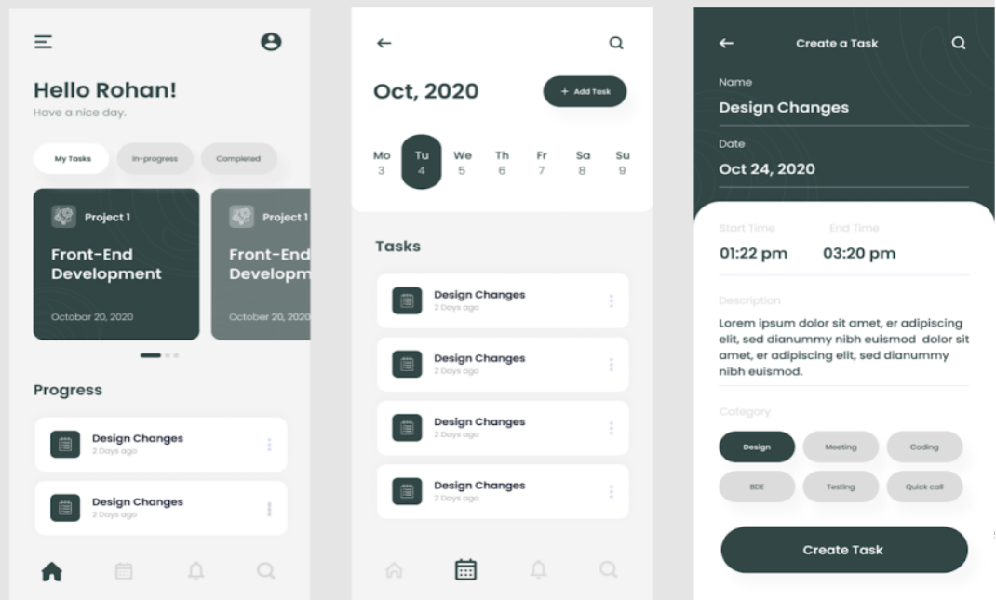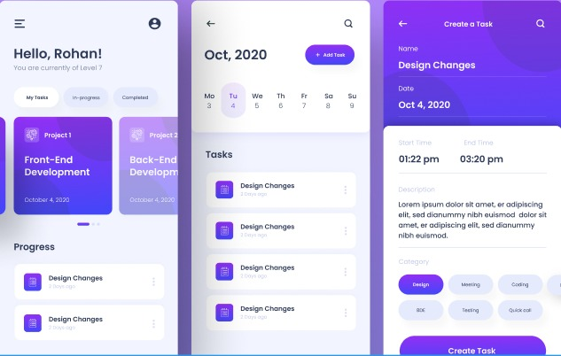

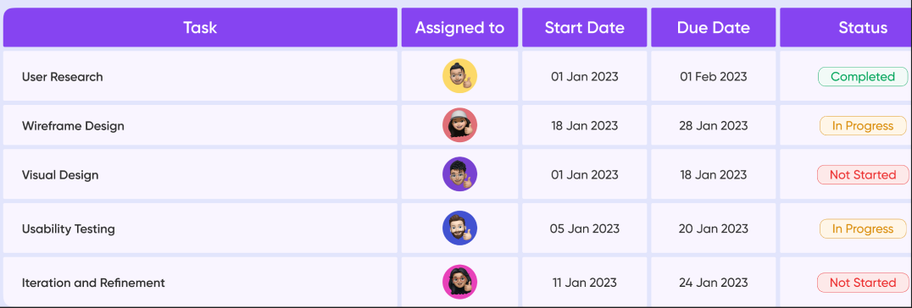

**Referências**

[*https://apps.apple.com/br/app/headspace-sono-e-medita%C3%A7%C3%A3o/id493145008*](https://apps.apple.com/br/app/headspace-sono-e-medita%C3%A7%C3%A3o/id493145008)[*https://apps.apple.com/br/app/habitica-gamified-taskmanager/id994882113*](https://apps.apple.com/br/app/habitica-gamified-taskmanager/id994882113)[*https://apps.apple.com/br/app/fabulous-rotinas-di%C3%A1rias/id1203637303*](https://apps.apple.com/br/app/fabulous-rotinas-di%C3%A1rias/id1203637303)[*https://apps.apple.com/br/app/covid-coach/id1504705038*](https://apps.apple.com/br/app/covid-coach/id1504705038)

[*https://www.figma.com/community/file/1244291635362533430/team-task-analysis*](https://www.figma.com/community/file/1244291635362533430/team-task-analysis) *LGPD – Lei 13.709/2018*

*Norman, D. (2002). O Design do Dia a Dia*